**Economía**

Alumno: Santiago Vietto

Docente: Andrés Rabinovich

Institución: UCC

Año: 2022

**Teoría de la producción y Costos**

**Teoría de la producción**

Producción a corto plazo

|  |  |  |  |  |  |  |  |  |  |  |  |  |
| --- | --- | --- | --- | --- | --- | --- | --- | --- | --- | --- | --- | --- |
| K | Equipamiento/maquinaria | 1 | 1 | 1 | 1 | 1 | 1 | 1 | 1 | 1 | 1 | 1 |
| L | Mano de Obra | 0 | 10 | 20 | 30 | 40 | 45 | 50 | 60 | 70 | 80 | 90 |
| Q | Producción Total | 0 | 11 | 42 | 90 | 125 | 140 | 152 | 162 | 163 | 150 | 125 |

1)_ Usted toma el cargo de gerente de producción en una industria que produce piezas prefabricadas para la construcción. Para la producción, la planta cuenta con máquinas, equipos y mano de obra. La gerencia le comunica que se encuentran imposibilitados de comprar nueva maquinaria para rediseñar sus procesos de producción por lo que lo único que podrá hacer para alcanzar los objetivos de producción es tomar mano de obra y emplear los equipos disponibles. Gracias a que la empresa tiene varios años en el mercado, usted dispone de información de cantidades de piezas producidas por mes, con el equipamiento actual, y la mano de obra contratada cada mes:

_ Determine:

1. La curva de producción total a corto plazo.
2. Las curvas de producción media y producción marginal.
3. Identifique zonas de rendimientos crecientes y rendimientos decrecientes.
4. Identifique la cantidad de mano de obra necesaria para obtener la máxima producción.
5. Identifique la región económica de producción.

2)_ Usted se encuentra trabajando una industria que produce bienes de consumo. Sus insumos de producción son maquinarias y mano de obra. La empresa está planeando invertir en maquinaria para incrementar la producción. Se le pide a usted que determine cuál es la función que explica la producción de la empresa, en función de las variables principales. Al cabo de un tiempo de trabajo, usted presenta la siguiente función de producción:



* Donde K representa el capital anual, L la cantidad de trabajadores empleados y Q la cantidad de bienes producidos al año.

_ Usted ha calibrado su ecuación de acuerdo a la situación actual de la empresa, que se encuentra produciendo 18 millones de bienes al año, con 30 empleados y un capital K = 10.

_ Determine:

1. De acuerdo a su función, cuántos empleados debería tener la empresa para llegar al máximo de producción anual posible, con la maquinaria actual. Represente la función de producción.
2. Determine la productividad media y marginal de la empresa para distintas cantidades de empleados, trabajando con la maquinaria existente.
3. Plantee el escenario en que la empresa invierte en capital, comprando más de la misma maquinaria. K aumenta un 10%. ¿Cuál sería la nueva producción anual máxima posible y cuántos empleados necesitaría para alcanzarla? Represente la nueva función de producción y las curvas de productividad media y marginal.

3)_ En su empresa constructora, después de muchos años de experiencia, usted consigue determinar una función que explique la cantidad de metros cúbicos que un trabajador puede excavar por día. Usted entiende que, para realizar esta labor, solo se necesita trabajo y plantea la siguiente ecuación:

* Donde L representa la cantidad de trabajadores empleados en la tarea de excavación y Q el número de metros cúbicos que se excavan por jornada.

_ Se le pide:

1. Que representa gráficamente la relación entre Q y L
2. Que determine la ecuación de la productividad media del trabajo (PMe) y la represente gráficamente. PMe aumenta o disminuye cuando aumenta la cantidad de trabajo L?

|  |  |  |  |  |  |  |  |  |  |  |  |  |
| --- | --- | --- | --- | --- | --- | --- | --- | --- | --- | --- | --- | --- |
| K | Maquinaria | 1 | 1 | 1 | 1 | 1 | 1 | 1 | 1 | 1 | 1 | 1 |
| L | Empleados | 0 | 3 | 5 | 7 | 10 | 13 | 18 | 23 | 28 | 33 | 40 |
| Q | Producción Total | 0 | 3 | 11 | 21 | 32 | 40 | 52 | 62 | 65 | 62 | 56 |

4)_ Como ingeniero recién recibido, usted ingresa a trabajar como encargado de producción en una empresa que produce neumáticos. El viejo encargado de planta, a punto de jubilarse, lo pone al tanto de cómo es el funcionamiento. Desde la gerencia se le solicita que realice una restructuración de la planta para incrementar la producción en el corto plazo, sin inversiones de capital, porque se están perdiendo ventas debido a falta de neumáticos terminados. Para incrementar la producción rápidamente, sin necesidad de comprar maquinaria nueva, lo único que usted puede variar es la cantidad de operario. El viejo encargado de planta, le pasa planillas con datos de niveles de producción diarios y números de empleados. Usted crea la siguiente tabla resumen:

_ Determine:

1. La curva de producción total a corto plazo.
2. Las curvas de producción media y producción marginal.
3. Identifique zonas de rendimientos crecientes y rendimientos decrecientes.
4. Identifique la cantidad de mano de obra necesaria para obtener la máxima producción.
5. Identifique la región económica de producción.

Producción a largo plazo

1)_ La empresa para la que usted trabaja tiene dos factores de producción: capital (K) y trabajo (T). A lo largo de su historia, ha tenido diferentes niveles de producción, los cuales han sido alcanzados con distintas combinaciones de los factores de producción, como se muestra en la tabla a continuación:

|  |  |  |  |  |  |
| --- | --- | --- | --- | --- | --- |
| I Q= 25 un/mes | | II Q=50 un/mes | | III Q=75 un/mes | |
| T | K | T | K | T | K |
| 30 | 14 | 40 | 14 | 55 | 15 |
| 20 | 10 | 30 | 11 | 45 | 12 |
| 30 | 6 | 40 | 8 | 55 | 9 |
| 40 | 4,5 | 50 | 6,3 | 60 | 8,3 |
| 50 | 3,5 | 60 | 5 | 70 | 7 |
| 60 | 3 | 70 | 4,4 | 80 | 6 |
| 70 | 2,7 | 80 | 4 | 90 | 5,6 |
| 80 | 3 | 90 | 4,4 | 100 | 6 |

_ Determine:

1. La tasa marginal de sustitución técnica entre puntos sucesivos dentro del rango significativo de la curva.
2. Trazar isocuantas y líneas de contorno. Explique qué significan.
3. Teniendo en cuenta que el costo de mano de obra es de $2 por hombre, el costo de las unidades de capital es de $10 encuentre el mínimo costo al que se pueden producir 50un/mes (valores en miles de dólares).
4. El punto de equilibrio del productor. Para operar con el costo total de 120000$, cuánto es el máximo de unidades que podría producir al mes.
5. La ruta de expansión de la empresa.
6. Si debido a una devaluación de la moneda, el salario para a costar 1,3$ (x1000 dólares al mes) y dispone de los $160000 de presupuesto. Suponga que desea mantener el CT y tomar más trabajadores. ¿Cuánto podría producir en el nuevo escenario?

**Teoría de costos**

Costos a corto plazo

|  |  |  |  |  |  |  |  |  |  |  |  |  |
| --- | --- | --- | --- | --- | --- | --- | --- | --- | --- | --- | --- | --- |
| K | Equipamiento/Maquinaria | 1 | 1 | 1 | 1 | 1 | 1 | 1 | 1 | 1 | 1 | 1 |
| L | Mano de obra | 0 | 10 | 20 | 30 | 40 | 45 | 50 | 60 | 70 | 80 | 90 |
| Q | Producción total | 0 | 11 | 42 | 90 | 125 | 140 | 152 | 162 | 163 | 150 | 125 |

1)_ Continuando en su trabajo de gerente de planta en una industria que produce piezas prefabricadas para la construcción. Usted ya había determinado la curva de producción a corto plazo:

_ Ahora se dispone a analizar los costos. Usted sabe que la empresa tiene un costo fijo total mensual de $400.000 y que los salarios de los empleados son $60.000 por mes cada uno.

_ Determinar:

1. La curva de costo total, costo variable total y costo fijo total.
2. Los costos fijos medios, los costos variables medios, los costos totales medios y los costos marginales. Represéntelos en un sistema de ejes cartesianos.
3. El punto óptimo de producción y represéntelo en el gráfico.
4. Ingrese con el resultado del punto anterior al gráfico de la curva de producción e identifique en qué zona de la curva se encuentra.

2)_ La empresa en la que usted trabaja como ingeniero, opera con la siguiente función de costos totales:



_ Determine:

1. Los costos totales, fijos y variables sabiendo que las cantidades factibles de producir van de 0 a 40, con intervalos de a 5. Grafique las curvas.
2. Los costos fijos medios, los costos variables medios, los costos totales medios y los costos marginales. Represéntelos en un sistema de ejes cartesianos.
3. El punto óptimo de producción y represéntelo en el gráfico.

3)_ Para realizar su trabajo usted está empleando una tecnología dada. Por la experiencia de muchos años usted sabe cuál es la ecuación de CMe (Costo total medio) de su producción:

|  |  |  |  |  |  |  |  |  |  |  |  |  |
| --- | --- | --- | --- | --- | --- | --- | --- | --- | --- | --- | --- | --- |
| K | Equipamiento/Maquinaria | 1 | 1 | 1 | 1 | 1 | 1 | 1 | 1 | 1 | 1 | 1 |
| L | Mano de obra | 0 | 10 | 20 | 30 | 40 | 45 | 50 | 60 | 70 | 80 | 90 |
| Q | Producción total | 0 | 11 | 42 | 90 | 125 | 140 | 152 | 162 | 163 | 150 | 125 |

_ Se le ha ofrecido una nueva tecnología de producción la cual cuenta con un costo variable promedio de $20 y un costo fijo de $5000.

1. Si usted produce 100 unidades, determine si le conviene cambiar la tecnología.
2. Compare los costos variables promedio de las 2 alternativas.

4)_ Continuando con su empleo en la planta de neumáticos, usted quiere hacer un análisis de los costos a corto plazo, para ayudarlo a tomar su decisión de cuantos empleados debe tener la planta. Usted conoce que el costo fijo mensual es de 30 mil pesos y que a cada empleado se le paga un sueldo de 6000 pesos. Sin tener en cuenta el costo de las materias primas de producción, ya que son costos que se trasmiten directamente al cliente, determine:

1. El costo Total, en función de los niveles de producción.
2. El costo fijo unitario, el costo variable unitario, el costo total unitario y el costo marginal.
3. El punto donde el costo variable unitario es mínimo.
4. El punto donde el costo total unitario es mínimo.
5. Defina un rango de cantidades de producción eficiente desde el punto de vista de los costos y la tasa optima de producción.

Costos a largo plazo

1)_ Usted trabaja en una industria autopartista la cual hoy se encuentra produciendo 50 mil piezas mensuales, con un costo promedio mensual de 775000$. La empresa está pensando en ampliar la producción, modificando la escala de la planta en el largo plazo. Se le solicita a usted que investigue distintas alternativas de escala de planta que la empresa puede construir en el largo plazo. Usted determina que existen 5 alternativas de planta factibles desde el punto de vista tecnológico, y sus costos medios de corto plazo son (valores expresados en miles):

|  |  |  |  |  |  |  |  |  |  |
| --- | --- | --- | --- | --- | --- | --- | --- | --- | --- |
| Escala de Planta 1 | | Escala de Planta 2 | | Escala de Planta 3 | | Escala de Planta 4 | | Escala de Planta 5 | |
| Q | CMe CP ($) | Q | CMe CP ($) | Q | CMe CP ($) | Q | CMe CP ($) | Q | CMe CP ($) |
| 50 | 775 | 100 | 775 | 250 | 500 | 400 | 500 | 450 | 600 |
| 100 | 650 | 150 | 600 | 300 | 425 | 450 | 475 | 500 | 550 |
| 150 | 600 | 200 | 500 | 350 | 400 | 500 | 500 | 550 | 575 |
| 200 | 587,5 | 250 | 475 | 400 | 425 | 550 | 600 | 600 | 650 |
| 250 | 650 | 300 | 550 | 450 | 500 | 600 | 750 | 650 | 800 |

_ Determine:

1. La curva de costo medio en el corto plazo, de cada escala y represéntela en un sistema de ejes cartesianos.
2. El tamaño de planta más conveniente para producir 200 mil unidades de producción
3. La curva de costo medio en el largo plazo
4. El nivel de producción que, ceteris paribus, produce el costo medio mínimo.
5. Identifique zonas de rendimiento creciente y zonas de rendimiento decreciente.
6. La curva de costos marginales a largo plazo y graficarlas junto con la curva de costos medios a largo plazo.

Oferta

1)_ Supongamos que existen solo 3 productores de un determinado bien y que sus funciones de oferta son las siguientes:

Q1 = 15 + 10*P

Q2 = 30 + 15*P

Q3 = 40 + 18*P

_ Si estos tres productores son todos los oferentes del mercado, determine la función de oferta de mercado.

Producción y costos

1)_ Usted con 2 amigos deciden abrir un local donde se vender choripanes a la salida de los partidos de futbol, a las afueras del estadio. La función de producción de choripanes por hora es:

* Donde K representa el número de parrillas que utilizará y L el número de trabajadores. Para iniciarse, deciden no comprar parrillas sino alquilar una cada uno a un precio de 12$ por hora. Los trabajadores cobran un salario de 10$ por hora.

_ Determine:

1. Representa gráficamente la relación entre Q y L.
2. Determine la ecuación de la productividad media del trabajo (PMe) y la represente gráficamente. ¿PMe aumenta o disminuye cuando aumenta la cantidad de trabajo L?
3. La ecuación de la productividad marginal (PMg) y represéntela.
4. El costo fijo, el costo variable y el costo total en el corto plazo, si toma 1, 2, 3, 4, 5 o 6 empleados.
5. El costo total medio de corto plazo y el costo marginal de corto plazo, para los casos en que tome 1, 2, 3, 4, 5 o 6 empleados. Represente gráficamente las curvas y determine la tasa óptima de producción.
6. De acuerdo al análisis efectuado, ¿cuál es la tasa optima de producción de choripanes para su proyecto y cuantos empleados debería usted tener?

**Demanda y mercados**

**Función de demanda y elasticidad**

Elasticidad cruzada, ingreso y arco

1)_ La cantidad demandada del bien A disminuye un 1,2% cuando el precio del bien B disminuye un 6%. Calcule la elasticidad cruzada y explique la relación que existe entre estos dos bienes.

2)_ Se sabe que la cantidad demandada del bien "A" disminuye un 8 % cuando el ingreso se reduce un 4%. Calcule la elasticidad ingreso del bien "A" y determine sus características.

3)_ La cantidad demandada del bien A aumenta un 6% cuando el precio del bien B disminuye un 5%. Calcule la elasticidad cruzada y explique la relación que existe entre estos dos bienes.

4)_ Se sabe que la cantidad demandada del bien "A" disminuye un 3 % cuando el ingreso se aumenta un 4%. Calcule la elasticidad ingreso del bien "A" y determine sus características.

5)_ Su empresa produce y vende un producto llamado “A” a un precio de $57. Este producto posee una elasticidad precio de 1,2 y una elasticidad ingreso de 0,8. Su empresa se desarrolla en un contexto para el cual se estima el siguiente escenario para el año próximo:

* El ingreso promedio por familia (de $/mes 10.000 actualmente) aumentará el 20%.

_ Si actualmente, antes del aumento, su empresa vende 3000 unidades del producto “A”, indique cuál será la nueva cantidad vendida.

6)_ En su fábrica de tornillos, usted produce y vende 4000 unidades mensuales a un costo de 0.50$ cada una. La elasticidad precio de la demanda de los tornillos, es igual a uno y la elasticidad ingreso, es igual a dos. Actualmente, su planta de producción se encuentra funcionando con una capacidad ociosa del 25%. ¿Cuál debería ser el precio de los tornillos, para que usted lleve su planta al máximo de producción posible? Deduzca la función de demanda.

7)_ En la siguiente tabla se muestra el cambio en el consumo de carne y pollo cuando varía el precio de la carne:

|  |  |  |  |  |
| --- | --- | --- | --- | --- |
| Artículo | Antes | | Después | |
| Precio ($/Kg) | Cantidad (kg/mes) | Precio ($/Kg) | Cantidad (kg/mes) |
| Carne | 150 | 10 | 100 | 15 |
| Pollo | 50 | 15 | 50 | 10 |

1. Explique cómo se modifica la demanda de la carne al modificar su precio.
2. Explique cómo afecta la disminución de precio de la carne, a la demanda del pollo.

8)_ La curva de demanda del mercado de una bebida muestra que cuando el precio de la misma es de 5.50$ la demanda mensual es de 4000 unidades (punto A); mientras que cuando el precio es de 7$ la cantidad demanda es de 3150 (punto B).



_ Determinar:

1. La elasticidad precio de la demanda de A a B.
2. La elasticidad precio de la demanda de B a A.
3. La elasticidad precio de la demanda entre A y B (elasticidad arco).

9)_ En la siguiente tabla se muestra el cambio en el consumo de pelotas de tenis cuando varía el precio de las raquetas de tenis; y el cambio en consumo de corbatas cuando varía el precio de las raquetas de tenis:

|  |  |  |  |  |
| --- | --- | --- | --- | --- |
| Artículo | Antes | | Después | |
| Precio ($/Un) | Cantidad (un/año) | Precio ($/Un) | Cantidad (un/año) |
| Raquetas | 1000 | 100 | 800 | 120 |
| Pelotas | 10 | 15 | 10 | 20 |
| Corbatas | 50 | 30 | 50 | 30 |

1. Explique cómo afecta la disminución de precio de las raquetas a la demanda de pelotas.
2. Explique cómo afecta la disminución de precio de las raquetas a la demanda de corbatas.

10)_ Suponga que viajeros de negocios y vacacionistas tienen la siguiente demanda de boletos de avión de Buenos Aires a Córdoba:

|  |  |  |
| --- | --- | --- |
| Precio | Cantidad demandada | Cantidad demandada |
| (viajeros de negocios) | (vacacionistas) |
| (Pesos) | (Boletos) | (Boletos) |
| 1500 | 4200 | 2000 |
| 2000 | 4000 | 1600 |
| 2500 | 3800 | 1200 |
| 3000 | 3600 | 800 |

1. Al modificar el precio de los boletos de $2000 a $2500, ¿cuál es la elasticidad precio de la demanda para viajeros de negocios y cuál para vacacionistas?
2. ¿Por qué puede ser que los vacacionistas muestren diferente elasticidad que los viajeros de negocios?

11)_ Un teatro tiene la siguiente la siguiente función de demanda respecto al precio:

|  |  |
| --- | --- |
| Precio | Cantidad Entradas Vendidas |
| $ 45,00 | 100 |
| $ 40,00 | 200 |
| $ 30,00 | 400 |
| $ 25,00 | 500 |
| $ 20,00 | 600 |
| $ 10,00 | 800 |
| $ 5,00 | 900 |
| $ 2,00 | 950 |
| $ - | 1000 |

_ Se le solicita:

1. Calcular la elasticidad precio en cada precio cuando este disminuye.
2. Graficar.
3. ¿Cuál es el precio que maximiza los ingresos para el teatro? Corroborar numéricamente.

12)_ El New York Times, famoso periódico estadounidense, reportó el 17 de febrero de 1996 que los viajes en metro disminuyeron después de incrementar el precio del boleto: “Hubo cerca de cuatro millones menos de pasajeros en diciembre de 1995, el primer mes completo después de que se incrementó el precio del boleto de 1,25 centavos a $1,50 que en diciembre anterior; es decir, una disminución de 4.3%”.

1. Utilice estos datos para estimar la elasticidad precio de la demanda de los viajes en metro.
2. Con base en su estimación, ¿qué sucede con los ingresos de la Oficina de Transito cuando aumenta el precio del boleto? Demuestre numéricamente.

13)_ Un trabajador cobra mensualmente 1000 dólares de salario y gracias a una promoción en su trabajo, su salario mensual se incrementa a 1300 dólares. En la tabla a continuación se presentan las cantidades consumidas mensualmente de algunos bienes o productos, antes y después del incremento salarial.

|  |  |  |
| --- | --- | --- |
|  | Antes | Después |
| Salidas a comer a restaurantes | 3 | 5 |
| Kilos de carne | 5 | 6 |
| Kilos de pan | 5 | 4 |

1. Determine la elasticidad ingreso respecto a cada consumo.
2. Determine qué tipo de "bienes" son cada uno.

**Mercados de bienes y servicios - Concentración de mercados**

Competencia perfecta

1)_ De un mercado en competencia perfecta se conocen las funciones de oferta y demanda:

Qd = 1800 - 20*P

Qo = 1000 + 20*P

_ Considere una empresa que opera en ese mercado, cuya función de costos totales es la siguiente:

CT = 0,0018*Q3 - 0,33*Q2 + 24*Q + 900

 _ Determine:

1. El precio y la cantidad de equilibrio.
2. Las funciones de Costo Medio y Costo Marginal.
3. La cantidad a producir que maximiza el beneficio, por un análisis total.
4. La cantidad a producir que maximiza el beneficio, por un análisis marginal.
5. Mínimo precio al cual puede operar la empresa.
6. ¿Qué ocurre si los costos fijos se incrementan de 900 a 1200?

2)_ De un mercado en competencia perfecta se conocen los siguientes datos de oferta y demanda:

|  |  |  |
| --- | --- | --- |
| **P** | **Qd** | **Qo** |
| 160 | 580 | 490 |
| 240 | 500 | 650 |
| 320 | 420 | 810 |

_ Determine:

1. Calcule analíticamente las funciones de oferta y demanda.
2. El precio y la cantidad de equilibrio del mercado.

_ Considere una empresa que opera en ese mercado, cuya función de costos totales es la siguiente:

CT = 3*Q3 - 33*Q2 + 141*Q + 120

_ Determine:

1. El costo fijo, el costo variable y el costo total para cantidades de producción de 0 a 10.
2. Las funciones de Costo Medio y Costo Marginal.
3. La cantidad a producir que maximiza el beneficio, por un análisis total.
4. La cantidad a producir que maximiza el beneficio, por un análisis marginal.
5. ¿Cuál es el precio límite de mercado en el cual puede operar esta empresa?

Mercado de monopolio

1)_ De una empresa en un mercado en monopolio se conocen las siguientes funciones de demanda y costos totales:

Qd = 1000 - P

CT = 0,0018*Q3 - 1,7*Q2 + 670*Q + 50000

_ Determinar:

1. Las funciones de Costo Medio, Costo Marginal e Ingreso Marginal.
2. La cantidad a producir que maximiza el beneficio, por un análisis marginal.
3. La cantidad a producir que maximiza el beneficio si la empresa formara parte de un mercado competitivo.

2)_ De una empresa en un mercado en monopolio se conocen las siguientes funciones de demanda y costos totales:

Qd = 4000 - 100*P

CT = 0,00008*Q3 - 0,084*Q2 + 35*Q + 1200

_ Determinar:

1. Las funciones de Costo Medio, Costo Marginal e Ingreso Marginal.
2. La cantidad a producir que maximiza el beneficio, por un análisis marginal.
3. La cantidad a producir que maximiza el beneficio si la empresa formara parte de un mercado competitivo.

3)_ Una empresa en un mercado Monopólico presenta la siguiente estructura de costos totales:

CT = 0,6*Q² + 15*Q + 400

_ Sabiendo que la curva de demanda de la empresa es:

Qd = 1000 - 10*P

_ Recurriendo a un análisis marginal, determinar la cantidad a producir para obtener el máximo beneficio. ¿Cuál sería el máximo beneficio si la empresa estuviera en un mercado de competencia perfecta?

Índice de Herfindahl

1)_ Utilizando el índice de Herfindahl, determine el grado de concentración económica en un mercado con las siguientes características:

|  |  |  |
| --- | --- | --- |
|  | Cantidad de empresas | % Participación de mercado |
| Empresa 1 | 1 | 80,00 |
| Empresa 2-6 | 5 | 2,00 |
| Empresa 7-16 | 10 | 1,00 |

2)_ Considere una industria en la que existen 5 empresas y que sus cuotas de mercado son los siguientes porcentajes 14, 16, 20, 25 y 25 por ciento. Determine el índice Herfindahl para el escenario actual y también para el caso que las dos últimas entidades se fusionaran en una sola empresa. Indique en cada caso que nivel de concentración presenta el mercado en cuestión.

3)_ Utilizando el índice de Herfindahl, determine el grado de concentración económica en un mercado con las siguientes características:

|  |  |  |
| --- | --- | --- |
|  | Cantidad de empresas | % Participación de mercado |
| Empresa 1-6 | 6 | 15,00 |
| Empresa 7-11 | 5 | 1,00 |

**Macroeconomía**

**Método del gasto**

1)_ Se tiene la siguiente información de una economía en un periodo determinado:

|  |  |  |
| --- | --- | --- |
| Gastos del Gobierno | G | 20 |
| Importaciones | M | 100 |
| Consumo privado | C | 800 |
| Impuestos Directo | ImpDir | 20 |
| Inv. Bruta fija | I | 200 |
| Impuestos Indirectos | ImpInd | 10 |
| Transferencias del Gobierno | Tr.Gob. | 50 |
| Exportaciones | X | 60 |
| Depreciación | Dep | 70 |
| Saldo de Remesas | SSRR | 30 |

_ Determine:

1. El Producto Bruto Interno a precio de mercado (PBIpm).
2. El Producto Bruto Interno a costo de factores (PBIcf).
3. El Ingreso Nacional Neto a costo de factores (YNNcf).
4. El ingreso disponible (YD).

2)_ Con los datos simplificados de una economía nacional como los siguientes, calcular el Producto Neto Nacional a costo de factores (PNNcf).

|  |  |  |
| --- | --- | --- |
| Gastos del Gobierno | G | 1350 |
| Impuestos indirectos | ImpInd | 750 |
| Inv. Bruta fija | I | 1250 |
| Subsidios | Subs. | 650 |
| Importaciones | M | 1500 |
| Consumo privado | C | 2950 |
| Renta de Residentes Extranjeros | RRE | 1150 |
| Renta de Residentes nacionales | RRN | 1200 |
| Exportaciones | X | 150 |
| Depreciación | Dep | 600 |

**Método del valor agregado**

1)_ Se dispone de la siguiente información de una actividad economía, en un periodo determinado:

|  |  |  |  |  |  |  |
| --- | --- | --- | --- | --- | --- | --- |
|  | Sector Primario | | Sector Secundario | | Sector Terciario | |
|  | Trigo | | Harina | | Distribución | |
| Insumos | Semilla | 20 | Trigo | 0 | Harina | 0 |
| Fertilizante | 13 | Energía | 18 | Transporte | 13 |
| Combustible | 5 | Otros Insumos | 4 | Otros Insumos | 8 |
| Otros Insumos | 2 |  |  |  |  |
|  |  |  |  |  |  |
| Valor agregado | Sueldos | 12 | Sueldos | 13 | Sueldos | 18 |
| Renta | 25 | Renta | 20 | Renta | 12 |
| Beneficios | 10 | Beneficios | 11 | Beneficios | 15 |
|  |  |  |  |  |  |

_ Determine el aporte al Producto Bruto Interno a precios de mercado (PBIpm) que esta actividad económica genera.

**Índice de precios (IPC) e inflación**

Inflación

1)_ Determinar inflación mes de agosto 2020 en base a los siguientes datos:

Índice de Precios al Consumidor Córdoba, principales aperturas. Base 2014 = 100

|  |  |  |  |
| --- | --- | --- | --- |
| **Descripción** | **jul-20** | **Variación mensual** | **Ponderación** |
| Nivel general | 608,16 |  | 100% |
| Alimentos y bebidas | 572,85 | 3,40% | 33,8% |
| Indumentaria y calzado | 544,90 | 2,79% | 7,0% |
| Propiedades, combustibles, agua y electricidad | 684,82 | 0,53% | 16,9% |
| Equipamiento y mantenimiento del hogar | 584,15 | 3,78% | 5,1% |
| Salud | 663,09 | 2,32% | 7,3% |
| Transporte y comunicaciones | 588,85 | 1,47% | 15,3% |
| Esparcimiento | 539,57 | 2,99% | 5,2% |
| Enseñanza | 613,07 | 0,38% | 4,8% |
| Bienes y servicios varios | 758,25 | 1,22% | 4,6% |

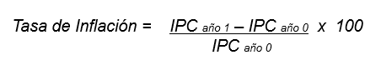

PBI - IPC

1)_ Resolver:

1. El PBI pm en miles de millones de pesos fue de 725.6 en el año 2011 y de 596 en el año 2010. Si los índices de precios al consumidor fueron 168.9 en el año 2011 y 154.3 en el año 2010 (base 2005 = 100), determine la variación real de la actividad económica.
2. Por otra parte, en el año 2011 las depreciaciones fueron 430 millones, el saldo de remesas negativo en 350 millones, y el neto de impuestos y subsidios indirectos de 900 millones. Determine el PNNpm.

2)_ Resolver:

1. El PBI pm para la nación X, en millones de pesos, fue de 17500 en el año 2011 y de 16875 en el año 2010. Si los índices de precios fueron 290 en el año 2011 y 285 en el año 2010 (base 1983 = 100), determine la variación real de la actividad económica.
2. Por otra parte, en el año 2011 las depreciaciones fueron 375 millones, el saldo de remesas negativo en -560 millones, y el neto de impuestos y subsidios indirectos de 800 millones. Determine el PNIpm y el PBNpm

**Macro**

1)_ Suponiendo los siguientes datos macroeconómicos para un periodo determinado (magnitudes en millones):

* PBIpm = 1355
* PNIpm = 1299
* PBNpm = 1325
* IB (Inversión bruta) = 42

_ Determine la depreciación y la Inversión neta e indique si para el periodo en cuestión hubo inversión o desinversión.

**Economía de empresas**

**Contabilidad general y estructura financiera de las empresas**

Contabilidad general

1)_ A partir de los siguientes Estados de Situación Patrimonial y Estado de Resultados de una SA, para 2 años consecutivos, realice un análisis horizontal y vertical de los mismos.

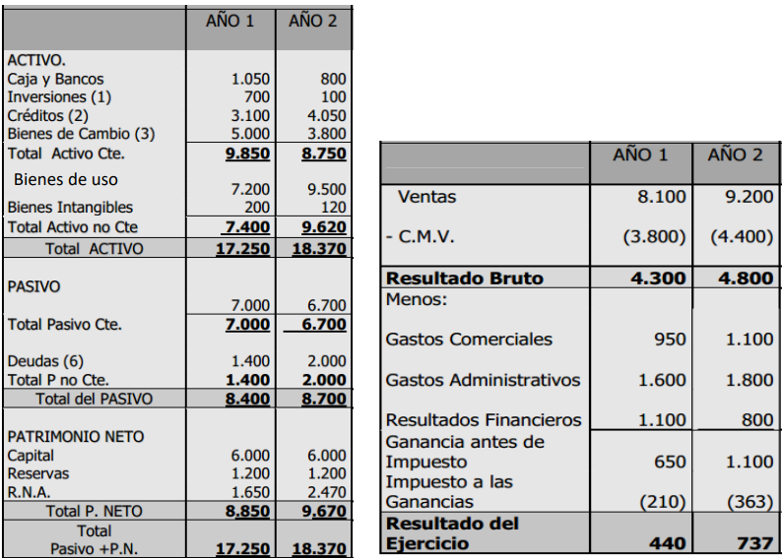

* Análisis Horizontal: Se analiza la evolución de cada uno de los rubros del Estado de Situación Patrimonial y del Estado de Resultados de un año a otro, permitiendo realizar proyecciones y fijar tendencias para ejercicios sucesivos
* Análisis Vertical: Se analiza en el Estado de Situación Patrimonial la participación de cada uno de los rubros en el total del Activo y en el total de PN + Pasivo. En el Estado de Resultados, se analizan las relaciones que cada partida aporta con respecto a las ventas totales.

2)_ Usted es accionista de una empresa que, al cierre del periodo contable, le informa los siguientes resultados:

* Las ventas realizadas durante el período ascienden a un monto de 250 mil pesos, mientras que los costos de producción y ventas fueron de 127 y 46 mil pesos, respectivamente.
* Usted conoce que el porcentaje de impuestos que se deben pagar por ganancias es de un 35% y también sabe que, del resultado luego de pagar impuestos, la mitad se destina a reservas y la otra mitad se reparte entre los accionistas.

_ Determine:

1. El monto de dinero que deberá repartirse entre los accionistas.
2. El patrimonio neto de la empresa, si el balance del año arroja las siguientes cuentas:

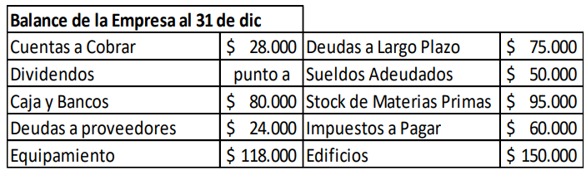

Valuación de activos

3)_ Amortice un activo cuyo valor a nuevo es de 100$, su valor residual de 10$ y su vida útil de 5 años, por el método de la línea recta y el método de Saldo de Declinación.

Indicadores y ratios de performance

4)_ Dada la información de la tabla, calcular los indicadores de rentabilidad, solvencia y liquidez de los años 2006, 2007 y 2008:

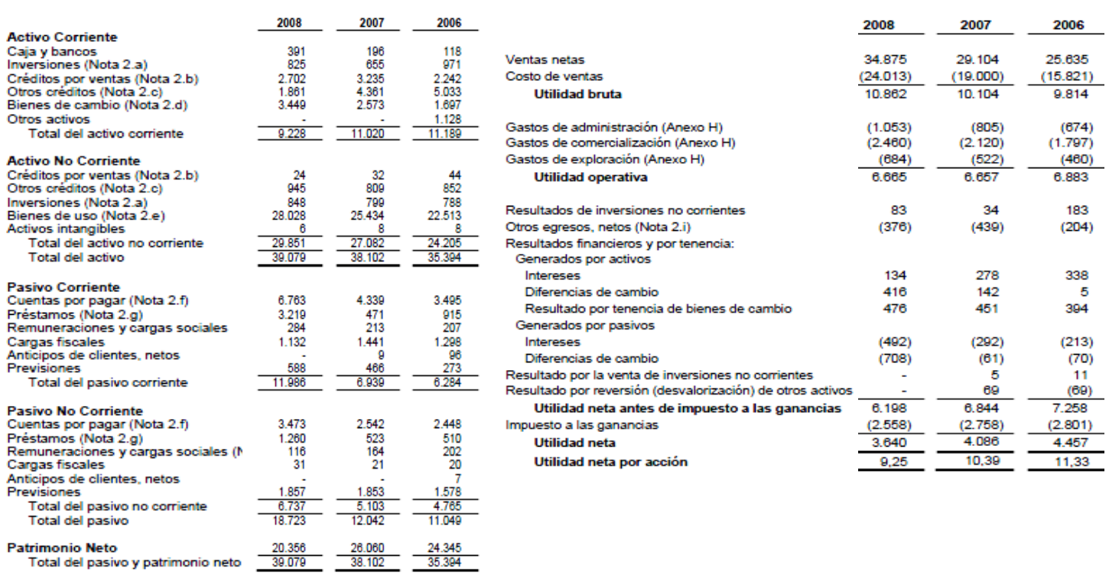

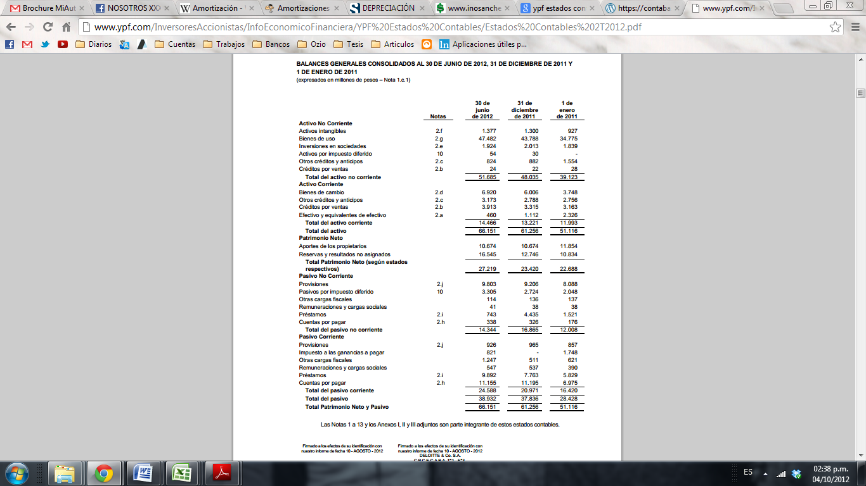5)_ A partir de los siguientes estados contables, calcule las principales ratios financieros y analícelos, al 30 de junio de 2012.

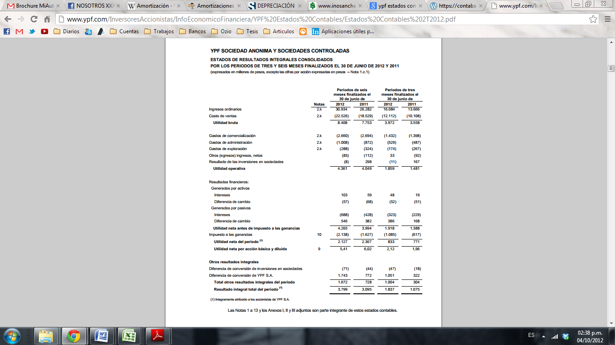

6)_ El balance de una empresa esta resumido en los siguientes datos. Calcule el Patrimonio neto, y los índices de Solvencia (largo Plazo) y Liquidez Corriente (Corto Plazo) e indique que explica cada uno.

|  |  |  |
| --- | --- | --- |
| **Balance de la Empresa al 31 de dic** |  |  |
| Caja y Bancos | $ 70.000 | activo |
| Sueldos Adeudados | $ 55.000 | pasivo |
| Impuestos a Pagar | $ 45.000 | pasivo |
| Cuentas a Cobrar | $ 32.500 | activo |
| Deudas a proveedores | $ 54.000 | pasivo |
| Deudas a Largo Plazo | $ 81.000 | pasivo |
| Stock de Materias Primas | $ 153.000 | activo |
| Edificios | $ 145.000 | activo |

7)_ El balance de una empresa esta resumido en los siguientes datos. Calcule el Patrimonio neto, y los índices de Solvencia (largo Plazo) y Liquidez Corriente (Corto Plazo) e indique que explica cada uno.

|  |  |  |
| --- | --- | --- |
| **Balance de la Empresa al 31 de dic** |  |  |
| Caja y Bancos | $ 80.000 | activo |
| Sueldos Adeudados | $ 60.000 | pasivo |
| Impuestos a Pagar | $ 35.000 | pasivo |
| Cuentas a Cobrar | $ 28.000 | activo |
| Deudas a proveedores | $ 30.000 | pasivo |
| Deudas a Largo Plazo | $ 55.000 | pasivo |
| Stock de Materias Primas | $ 105.000 | activo |
| Edificios | $ 120.000 | activo |

**Contabilidad de costos**

Costeo por absorción

Costeo por ordenes

1)_ ENTE SRL emplea un sistema de contabilidad de costos por órdenes de trabajo y se dedica a la producción de escritorios para oficinas. Durante el período se iniciaron las siguientes órdenes, cargándose en concepto de materiales y M.O.D los siguientes montos:

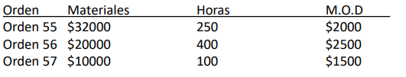

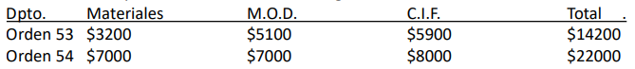_ Al comienzo del período el inventario era el siguiente:

_ Respecto a estas últimas órdenes se cargaron en el período lo siguiente por M.O.D:

* Orden 53: 100 horas $5000
* Orden 54: 1500 horas $8500

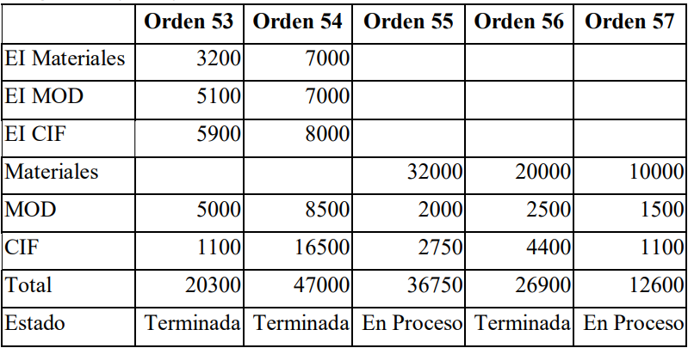

_ La tasa de asignación presupuestada de los costos indirectos de fabricación es de $11 por hora de M.O.D. En el período se terminan las órdenes 53, 54 y 56, pero sólo se venden la 53 y 54. Se facturaron con un 60% de utilidad bruta sobre el costo predeterminado. Los gastos de comercialización fueron de $ 7900 y los de administración $13000. Calcular:

1. Costo de órdenes terminadas.
2. Saldo de la cuenta Producción en Proceso.
3. Resultado del período.

Costeo por procesos sin inventario

2)_ Costeo por procesos sin inventario inicial y con inventario final de producción en proceso.

_ Durante el mes de julio, el departamento “Preparación” procesa 9200 piezas de madera. Debido a que en el mes de junio se terminaron y transfirieron al departamento “trozado” la totalidad de las piezas de madera puestas en producción, no existe al 1 de julio unidades en inventario. Sin embargo, al finalizar el mes, parte de las unidades puestas en producción no estaban completamente terminadas. Sólo 8400 unidades fueron terminadas y transferidas al departamento de trozado, quedando en proceso 800 piezas de madera en proceso de producción, con 75% de materiales empleados y 50% de Mano de obra directa.

* Costos de materiales directos: $22300
* Costo de mano de obra: $1800
* CIF: $6000

_ Determinar costos unitarios de las unidades terminadas y en proceso de producción dentro del proceso 1:

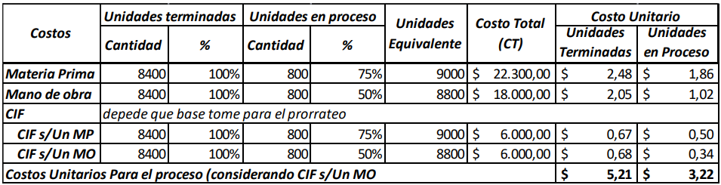

_ Ya conociendo los costos unitarios de las unidades terminadas en el proceso 1, necesitamos saber cuántas de estas unidades se transfirieron al proceso 2 (departamento trozado). Del total de 8400 unidades terminadas supongamos que 8100 se hayan transferido.

_ En consecuencia, en el proceso 1 quedó un inventario final conformado como sigue:

* Terminadas NO transferidas: 300
* En proceso de Producción: 800

_ Ahora consideremos los siguientes datos del proceso 2: Departamento “trozado”:

* Costo del material utilizado: $ 4200
* Costo de la mano de obra directa: $16000
* Importe de los CIF aplicados: $4000
* Costo de las unidades recibidas del proceso 1: 8100*$5.21 = $42161
* Unidades terminadas y transferidas al proceso 3: 6800
* Unidades terminadas no transferidas: 300
* Unidades en proceso de producción en el proceso 2: 1000, con 80% MP y 40% MO

_ Determinar costos unitarios de las unidades terminadas y en proceso de producción dentro del proceso 2:

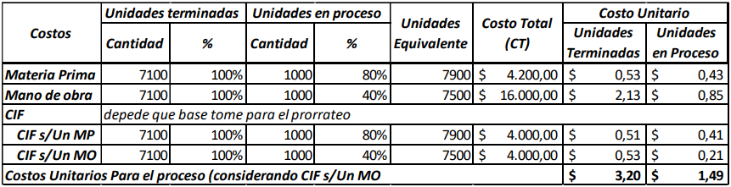

Costeo por producción conjunta

3)_ Córdoba Chocolate SA fabrica y distribuye productos para la elaboración de chocolates. Compra granos de cacao y los procesa obteniendo tres productos cuyos valores de venta son:

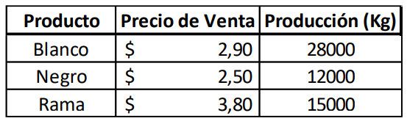

_ Para la elaboración de esas cantidades de producto se adquirieron 55000 kg de cacao a un costo de $1.10 Calcular:

1. Cómo se asignarían los costos conjuntos según el método del valor de ventas relativo.
2. Cómo se asignarían los costos conjuntos según el método de asignación por Unidades Físicas.
3. Cómo se asignarían los costos conjuntos según el método de Método del Valor Neto Realizable (VNR). Sabiendo que el chocolate blanco cuenta con un proceso adicional el cual tiene un costo de 1,00$/kilo, mientras que el costo del proceso adicional del chocolate negro es de 0,50$/kilo y el del chocolate en rama de 0,75$/kilo.

Costeo basado en actividades

4)_ Una empresa fabrica dos productos, A y Z, para los cuales se tienen los siguientes datos:

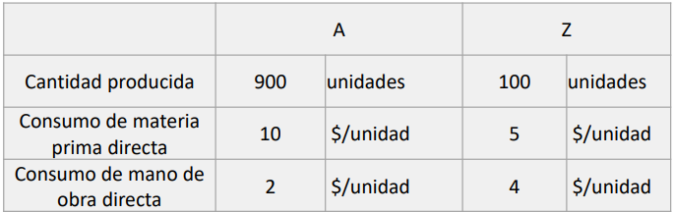

_ Para la producción la empresa cuenta con cuatro departamentos, para los que se conocen los siguientes datos:

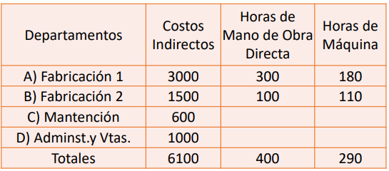

Costeo ABC

1. Se identifican las actividades de todas las funciones de la cadena de valor. Es decir, se descompone la organización en una estructura de actividades

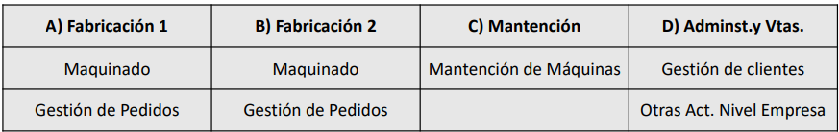Actividades por Depto. (ABC)

A partir de producciones antecedentes se conocen cantidades:

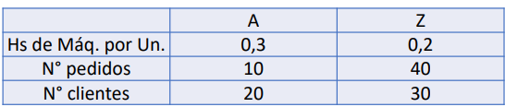

1. Se identifican conductores de costos asociados a cada actividad

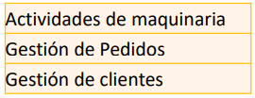

1. Se calculan los costos de las actividades individuales (costo por unidad de conductor de costo). Para cada actividad, hay que elegir el generador (driver) de actividades, para luego asignar el costo de las actividades a los productos:

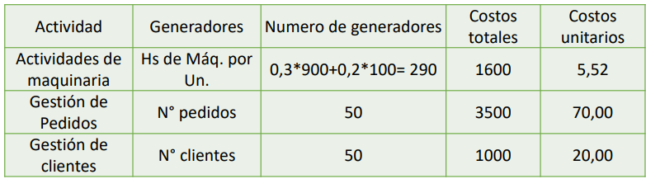

1. 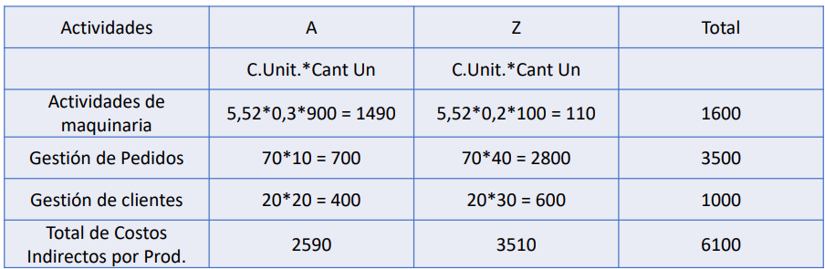Se asignan los costos a los objetos de costos (como los productos y servicios) con base en la mezcla de actividades necesarias para producir cada producto o servicio.
2. Se asignan costos a los productos multiplicando el costo unitario del conductor de costo por el volumen de unidades consumidas conductoras de costo por el producto. En resumen, los costos de cada producto son los siguientes:

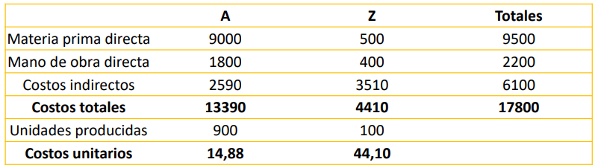

Costeo Tradicional Absorbente

1. Asignación de los costos indirectos a los departamentos de producción

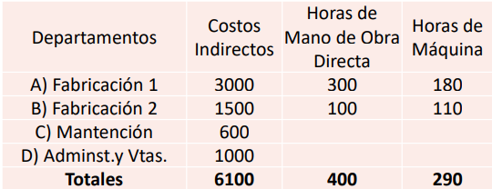

* Base de Asignación de los CIF = Hs de Máq.
* Cuota de Costos Indirectos: 6100/290= 21,03 $/HsMaq

Costos indirectos para cada producto:

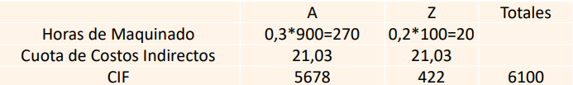

_ En resumen, los costos de cada producto son los siguientes:

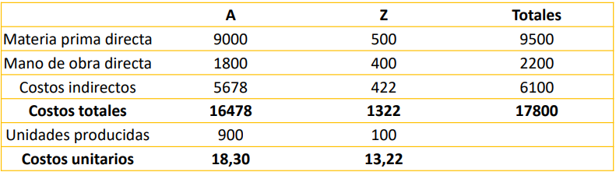

Costeo ABC vs Tradicional

5)_ DOSRUEDAS SA es una empresa que dedica todo su potencial a la producción de bicicletas. La planta produce dos tipos de bicicletas: Clásica y Moderna. El gerente general decidió cambiar de un sistema de costos tradicional al ABC. Antes de hacer el cambio, se quiso evaluar el efecto sobre los costos de un producto. Para evaluar el efecto del cambio se reúnen los siguientes datos (suponiendo un proceso):

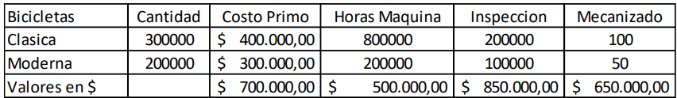

_ $500000 corresponden al costo de operar el equipo de producción Bajo el sistema corriente, el costo de operar el equipo, la inspección y el mecanizado son asignadas a las bicicletas, sobre la base de las horas máquina.

_ Determine:

1. Calcular el costo de cada bicicleta usando el enfoque basado en el método de asignación actual.
2. Calcular el costo de cada bicicleta usando método ABC.

Costeo variable

1)_ Una empresa produce piezas para la automotriz. El precio de venta es de $645, el costo directo de materiales es $152, y el costo de mano de obra directa $352. Los costos fijos mensuales ascienden a la suma de $235000. Determine cuál es el punto de equilibrio para un mes de producción. Es decir, el número de paragolpes a producir y vender en un mes para tener un Beneficio=0. Redondee el resultado al entero.

2)_ Una empresa realiza un análisis de costo volumen utilidad con los siguientes datos:

* Precio de venta: $2000
* Costo variable: $1000
* Costos Fijos: $1000000

_ Determinar:

1. Calcule el punto de equilibrio en unidades.
2. Calcule el ingreso total en el punto de equilibrio.
3. Suponga que el precio aumenta un 25%, ¿cuál sería el nuevo punto de equilibrio en unidades y el ingreso total correspondiente?

3)_ Una empresa fabrica un solo producto, del cual fabricará 1.000 unidades el próximo mes y estima poder venderlos a $ 200 c/u con los siguientes costos:

* Costo variable total: $120000
* Costo fijo: $ 60000

_ Determinar, si un cliente hace un pedido por 200 unidades adicionales a un precio de $ 160 c/u, ¿conviene aceptar la oferta? Indique cómo varía la utilidad de la empresa.

4)_ Una empresa produce y vende 1.000 unidades mensuales del producto “H” con los siguientes datos unitarios: precio de venta $120, materiales directos $40, y mano de obra directa $20; mensualmente se incurren en $50.000 de costos indirectos de fabricación de los cuales solo el 10% es variable. Determine:

1. ¿Cuál es el punto de igualdad?
2. ¿Cuál es el resultado Neto del período?

Costeo absorbente y variable

1)_ Dada la siguiente información:

|  |  |  |
| --- | --- | --- |
| **Costos unitarios de producción** |  |  |
| MPD | 1.000 | $/unidad |
| MOD | 1.500 | $/unidad |
| CIF variables | 500 | $/unidad |
| CIF fijos | 2.500 | $/unidad |
| C.U. total | 5.500 | $/unidad |
|  |  |  |
| Producción | 6.000 | unidades |
| Ventas | 5.000 | unidades |
| Precio de venta | 7.500 | $/unidad |
| Gasto variable de adm. y vtas. | $ 1.700.000 |  |
| Gasto Fijo de adm. y vtas. | $ 4.800.000 |  |
| No hay inventario inicial |  |  |

1. Determine los resultados operativos a través de costeo absorbente y variable.
2. Determine el valor de los inventarios finales.

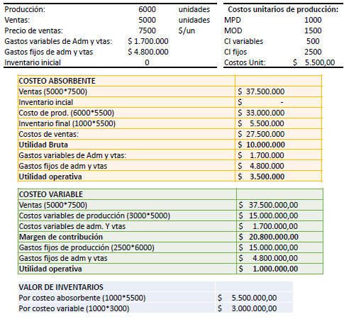

**Ingeniería económica**

**Valor del dinero en el tiempo**

Factores de equivalencia

Interés compuesto vs simple

1)_ Manuel abre una caja de ahorro y deposita un monto de $2400. El banco paga una tasa de interés del 10% nominal anual. Determine:

1. El saldo de su cuenta después de 4 años, capitalizando anualmente, con un interés simple. F = P + Pi = P (1 + i)
2. El saldo de su cuenta después de 4 años, capitalizando anualmente, con un interés compuesto. Fn = Fn + 1 (1 + i) = P (1 + i)n
3. Calcule la tasa efectiva anual, correspondiente a la tasa nominal anual de 10%, con capitalización mensual y calcule el saldo de su cuenta después de 4 años. TAE = [(1 + (TNA/n))n + 1] * 100

Anualidades

1)_ Al cabo de un buen año de producción de su industria, usted cuenta con un excedente importante de dinero y tiene varios planes en mente. Le gustaría dejar asegurados los fondos necesarios para la carrera universitaria de su hija, quien el año próximo comenzará sus estudios. Para ello, usted tiene intenciones de comprar bonos nacionales en pesos que otorgan un rendimiento del 11,4% anual. Si usted estima que necesita 30000$ al año para que su hija curse una carrera de 6 años, determine que monto debería invertir en dichos bonos, para garantizar esa anualidad.



2)_ Una persona se gana el Quini. Le ofrecen $200 en efectivo o $50 por año durante 5 años. La tasa de descuento es del 10% anual. ¿Qué alternativa le conviene?

Perpetuidad

1)_ El gobierno le quiere expropiar la casa y le ofrece un pago anual de por vida de $200. La tasa de descuento es del 5% anual. Determine el valor presente de los pagos.

2)_ Una persona quiere vender un auto que vale $100. La compradora le pregunta qué valor le gustaría recibir anualmente de ahora hasta el infinito para no pagarle el valor del auto en efectivo. La tasa de descuento es del 5% anual. Determine qué valor le debe solicitar anualmente al comprador.

Amortización de deuda

1)_ Usted se encuentra tramitando un crédito hipotecario para la construcción de su primera vivienda. El banco le ofrece un crédito de $200.000, a pagar en un plazo de 20 años a una tasa fija del 12%. Cuando usted consulta respecto al sistema de amortización de deuda, el banco le dice que opte entre el sistema alemán y el sistema francés. Determine:

1. La cuota que deberá pagar cada año por cada uno de los sistemas.
2. El monto total que habrá devuelto al banco al cabo del plazo definido, en cada uno de los sistemas.
3. El monto de intereses que habrá pagado en cada uno de los sistemas, al cabo de los 20 años.
4. Exprese que decisión tomaría.
5. Con la información adicional de que el banco le permite adelantar cuotas puras luego de la mitad de del plazo, ¿qué decisión tomaría entonces?

2)_ Usted solicita un crédito y se le es otorgado, por un monto de $200000 una tasa de 60% anual, a pagar en un plazo de 5 años. Determine, aplicando el método alemán y el método francés, el monto de las cuotas que deberá pagar en cada año.

3)_ Usted solicita un crédito y se le es otorgado, por un monto de $100000 una tasa de 2% anual, a pagar en un plazo de 5 años. Determine, aplicando el método alemán y el método francés, el monto de las cuotas que deberá pagar en cada año.

4)_ Usted se encuentra tramitando un crédito. El banco le ofrece un crédito de $200.000, a pagar en un plazo de 12 meses con una tasa fija del 12% mensual con cuotas mensuales. Determine:

1. Cuotas, capital a devolver, intereses pagados en cada mes y por el total del préstamo bajo los dos sistemas de Amortización.
2. A los 7 meses usted recibe un regalo que le permite adelantar cuotas puras, ¿le conviene cancelar el préstamo o no? Justifique.

Medidas de rentabilidad

Valor actual neto (VAN) - Tasa interna de retorno (TIR)

1)_ Considere los dos siguientes planes de inversión:

* Plan A, tiene un costo inicial de $ 25000 y requiere inversiones adicionales de $ 5000 al final del tercer año y de $ 8000 al final del séptimo año. Los costos anuales de llevarlo a cabo son de $5000. Este plan tiene 12 años de vida y produce $ 10000 anuales de beneficios a partir del primer año.
* Plan B, tiene un costo inicial de $ 18000 y requiere una inversión adicional de $10000 al final del octavo año. El costo anual de ejecutar este plan es de $6000. Durante sus 12 años de vida, este plan produce $ 9000 anuales de ingresos, $ 12000 al término del proyecto.

_ Suponiendo un TRMA del 10% anual, determine cuál de los dos planes es más conveniente.

2)_ La empresa en la que usted trabaja está evaluando adquirir una máquina que cuesta $2,000.000 para producir un bien que se vende en el mercado a $800 por unidad. La máquina le permitirá elaborar 2000 unidades anuales y la demanda está garantizada. El costo variable de producir cada unidad es de $400, mientras que el costo fijo se estima en $40.000 anuales. La vida útil de la máquina es de 6 años, al cabo de los cuales, tiene un valor residual del 10% del valor de compra. Calcule el VAN del proyecto, teniendo en cuenta que la tasa de descuento es del 16%.

3)_ Una empresa se plantea la alternativa de presentarse a la licitación por una concesión de un nuevo sistema de transporte público. El proyecto requiere la inversión de 100 ómnibus para operar durante 10 años. Los ingresos en millones de pesos se estiman en:

|  |  |  |  |
| --- | --- | --- | --- |
| Año 1= | 3 | Año 6= | 4,2 |
| Año 2= | 3,45 | Año 7= | 4,2 |
| Año 3= | 4,5 | Año 8= | 4,2 |
| Año 4= | 4,8 | Año 9= | 4,2 |
| Año 5= | 4,05 | Año 10= | 4,2 |

_ Las inversiones y costos son:

* Inversión en ómnibus = $ 100000 por unidad
* Mantenimiento y operación = $15000 por unidad-por año
* Reparaciones extraordinarias = $15000 por unidad en el año 5
* Considere el valor residual en el año 10 de $0
* Tasa de descuento = 12%

_ Determine la VAN y TIR del proyecto.

**Toma de decisión**

Costo anual equivalente (CAE)

1)_ Determinar cuál de las dos máquinas es más conveniente para una empresa, considerando la siguiente información:

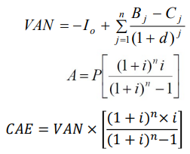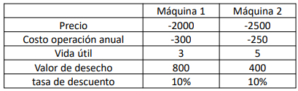

* Supuesto: igual producción con ambos equipos.
* Horizonte de análisis: distinto para cada equipo.
* Criterio de selección: CAE menor.

Reemplazo de equipo (defensor - desafiante)

2)_ En su empresa de piezas de hormigón prefabricadas, usted cuenta con una hormigonera que fue adquirida hace 3 años, a un precio de $1000, con una vida útil de 8 años y un valor residual de $200. Los gastos de operación de la máquina son de $600 anuales, en concepto de gastos de mantenimiento y de energía eléctrica.

_ Se la ha ofrecido la adquisición de una nueva hormigonera cuya particularidad es que ahorra considerablemente energía, y su mantenimiento es prácticamente nulo, por lo que se estima un costo de operación de $250 anuales. La nueva máquina cuesta $1500, su valor residual es de $300 y tiene una vida útil de 10 años. El vendedor le recibe su máquina actual en parte de pago a $400. Como política de la empresa, las inversiones en equipos se ven justificadas a una tasa mínima de 15% anual.

_ Determine qué le conviene hacer, mantener la máquina actual o cambiarla.

Decisiones de internalización

3)_ El director administrativo de una empresa se está planteando si adquirir una impresora para imprimir en su departamento administrativo todos los documentos de la empresa. Hasta ahora ha subcontratado su impresión a un proveedor que le cobra 0,06$ por página. Esta decisión le supondría unos costos fijos anuales de 900$ y un costo variable de 0,04$ por página impresa. Calcular a partir de qué cantidad de páginas impresas convendría adquirir la impresora.

3)_ Un gastronómico se plantea si fabricar él mismo el helado que quiere ofrecer como postre en su carta o adquirirlo ya elaborado a un proveedor externo. Si lo fabrica él tiene que adquirir maquinaria que le supondría un coste fijo anual de 4.800 pesos, además de un coste variable por kilogramo que ascendería a 36 pesos, por la mano de obra y las materias primas necesarias. En cambio, si lo adquiere al proveedor, su precio ascendería a 60 pesos por cada kilogramo. Calcular la alternativa más conveniente según el volumen de demanda, en base al objetivo de minimizar los costes totales anuales.

Decisiones con riesgo e incertidumbre

Decisiones con riesgo

1)_ Ofertar o no en la Concesión de Nuevo Servicio de Transporte Público que requiere inversión de 100 ómnibus para operar durante 10 años

* Ingresos anuales más probables de la concesión (en millones de pesos):
* Año 1: 3,00, Año 2: 3,45, Año 3: 4,50, Año 4: 4,80, Año 5: 4,05, Años 6 a 10: 4,20.
* Inversiones y costos:
* Mantenimiento: 15.000 $/ unidad año
* Reparaciones: 15.000 $/ unidad cada 5 años
* Vehículos necesarios: 100 unidades
* Tasa de descuento: 12 %

2)_ Escenarios de riesgo:

* Deterioro de la economía causando reducción del 20% en los ingresos (probabilidad 0,20).
* Mejoras tecnológicas de la industria proveedora en tal caso los costos se reducirían un 20% (probabilidad 0,30).
* El Directorio tolera como máxima probabilidad de pérdida con la concesión a un 10% (averso al riesgo).

3)_ Una empresa debe elegir uno de los siguientes cinco proyectos, para los cuales ya ha determinado su VAN esperado en tres escenarios posibles:

|  |  |  |  |
| --- | --- | --- | --- |
|  | Escenarios | | |
|  | Optimista | Normal | Pesimista |
| Probabilidad | 33,00% | 44,00% | 23,00% |
| Proyecto 1 | 21.600,00 | 13.200,00 | 0,00 |
| Proyecto 2 | 14.400,00 | 7.200,00 | -8.400,00 |
| Proyecto 3 | 19.200,00 | 14.400,00 | -1.200,00 |
| Proyecto 4 | 25.200,00 | 14.400,00 | -2.400,00 |
| Proyecto 5 | 14.400,00 | 15.600,00 | 0,00 |

_ Bajo el criterio del valor esperado indique que proyecto debe seleccionar.

Decisiones con incertidumbre

4)_ Dada la siguiente información, aplicar los criterios de Maximax, Maximin, Laplace, Hurwics, para determinar cuál de las opciones es la correcta de seleccionar.

|  |  |  |  |
| --- | --- | --- | --- |
|  | Resultados | | |
| Opciones | R1 | R2 | R3 |
| A | 1.200.000 | 700.000 | 1.000.000 |
| B | 900.000 | 1.500.000 | 1.300.000 |
| C | 600.000 | 1.700.000 | 2.500.000 |
| D | 1.100.000 | 1.400.000 | 2.000.000 |

**Evaluación de proyectos**

Evaluación económica

1)_ Usted se encuentra analizando la conveniencia de reemplazar un equipo que compró hace seis años para su empresa. Los datos del equipo que usted posee son los siguientes:

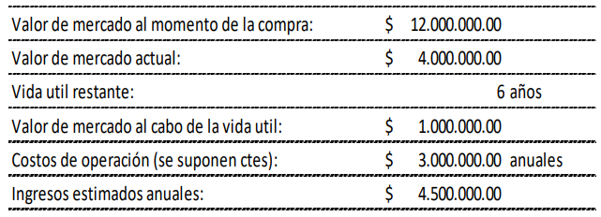

_ Mientras que el equipo nuevo tiene las siguientes características:

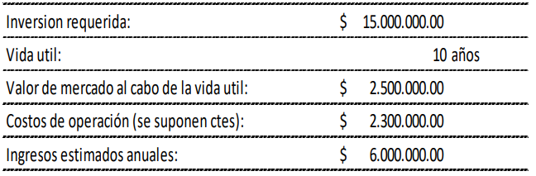

_ Determine:

1. Sabiendo que la tasa de impuestos a las utilidades es del 35%, realice los flujos de fondos correspondientes, para un horizonte de 6 años. Considere que la amortización de equipos se realiza en 10 años y se utiliza un método lineal de amortización (Perdida de valor constante) Usted tiene como política, ante las inversiones en equipos, una tasa mínima de 15% anual, para justificar la adquisición.
2. A continuación, analice el escenario en que usted accede a un crédito para la adquisición de la maquina nueva, considerando que se le presta la mitad del monto a invertir, a una tasa del 20% anual y un plazo de 5 años, aplicando el método francés para amortizar la deuda. ¿Qué ocurre con su rentabilidad (la del inversionista) si adopta este escenario?

2)_ Una empresa se encuentra estudiando la viabilidad de elaborar un nuevo producto cuyo principal insumo es importado. Si sube el precio de la materia prima o el tipo de cambio, ese incremento no se podrá trasmitir al precio ya que nuestros competidores lanzan en el mercado productos cuyos insumos son nacionales y que no se verían afectados por cambios de los precios internacionales. La información recogida para evaluar el proyecto es la siguiente:

* Inversión Fija: 10.000.000$
* Costo Variable nacional: $180$/unidad
* Costo Variable importado: U$S10/unidad
* Costo fijo de producción: 3.000.000$
* Precio de Venta histórico: 800$/unidad
* Vida útil de la inversión fija: 10 años
* Período de depreciación de la inversión fija: 8 años
* Valor de desecho de la inversión: 10% del costo de la inversión
* Tasa de impuestos: 35%
* Costo del Capital: 16% (tasa de descuento)
* Valor del cambio al momento del análisis: (año 0) 6$/U$S, incrementando 10% cada año
* La demanda de este nuevo producto se estima en 15 mil unidades anuales una vez que se encuentre consolidado en el mercado, a partir del tercer año, siendo el 15% de este monto en el primer año y el 70% en el segundo.

_ La empresa desea determinar:

1. El VAN del proyecto utilizando la información recogida.
2. Existen algunas variables del proyecto que pueden cambiar a lo largo del período de evaluación. Es por ello que se pretende evaluar 2 escenarios posibles a futuro, uno optimista y otro pesimista.

* La inversión inicial puede variar en +/- 10%.
* La tasa de descuento puede modificarse entre 15% y 17%.
* El costo del insumo puede tener un valor mínimo de 9 U$S, y un valor medio de 10U$S, pero no se puede determinar un valor máximo, aunque para este análisis lo considera 12.50U$S.
* La demanda de este nuevo producto puede variar en +/- 15% (Sensibilización Multidimensional).

1. El costo máximo que puede alcanzar el insumo importado para que el VAN siga siendo atractivo. El mínimo de demanda aceptable para que el VAN siga siendo atractivo (Sensibilización Unidimensional).
2. Conociendo que la distribución de probabilidades de las variables susceptibles de cambiar son:

* Inversión inicial: Triangular
* Tasa de descuento: Uniforme
* Costo del insumo importado: Normal
* Demanda: Triangular La empresa desea conocer la distribución de probabilidades de los valores que puede asumir el VAN del proyecto, ejecutando una simulación de Montecarlo.

1. Por último, la empresa evalúa solicitar un crédito para realizar la inversión inicial de 5 millones de pesos, los cual deberá devolver en 5 años, a una tasa del 22%, aplicando el método francés para amortizar la deuda. ¿Cual es la rentabilidad del proyecto original, en este caso?